永州市人力资源和社会保障局
永 州 市 财 政 局
永人社函〔2015〕63号

转发省人力资源和社会保障厅、省财政厅关于
印发《湖南省创业培训管理办法》的通知

各县区、管理区、经济开发区人力资源和社会保障局、财政局：
现将省人力资源和社会保障厅、财政厅关于印发《湖南省创业培训管理办法》（湘人社发〔2015〕26号）转发给你们，请认真贯彻执行。

永州市人力资源和社会保障局 永 州 市 财 政 局

2015年6月12日

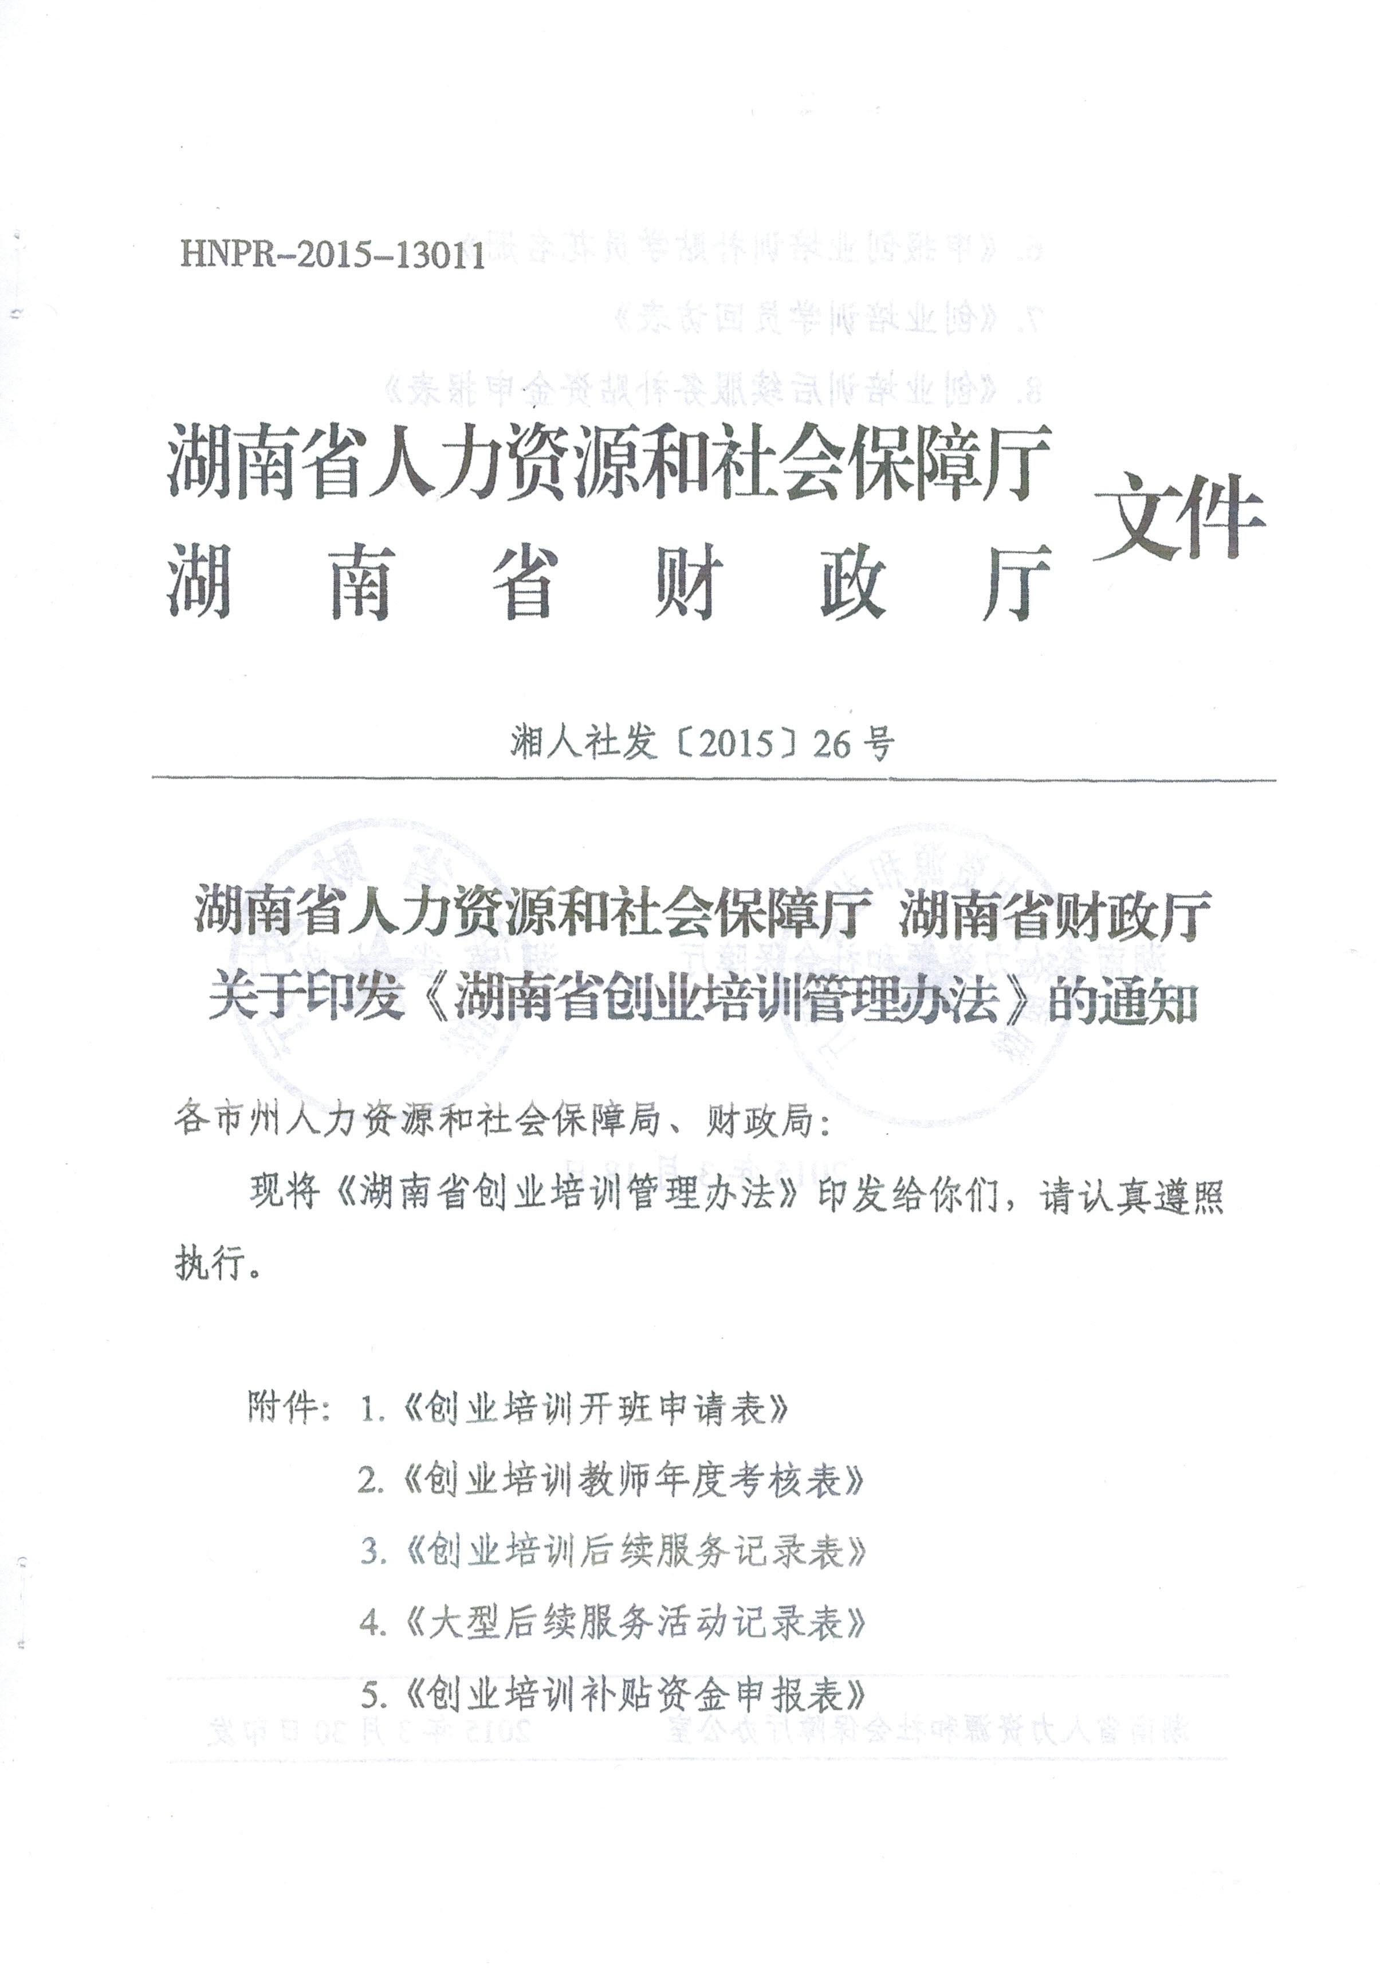
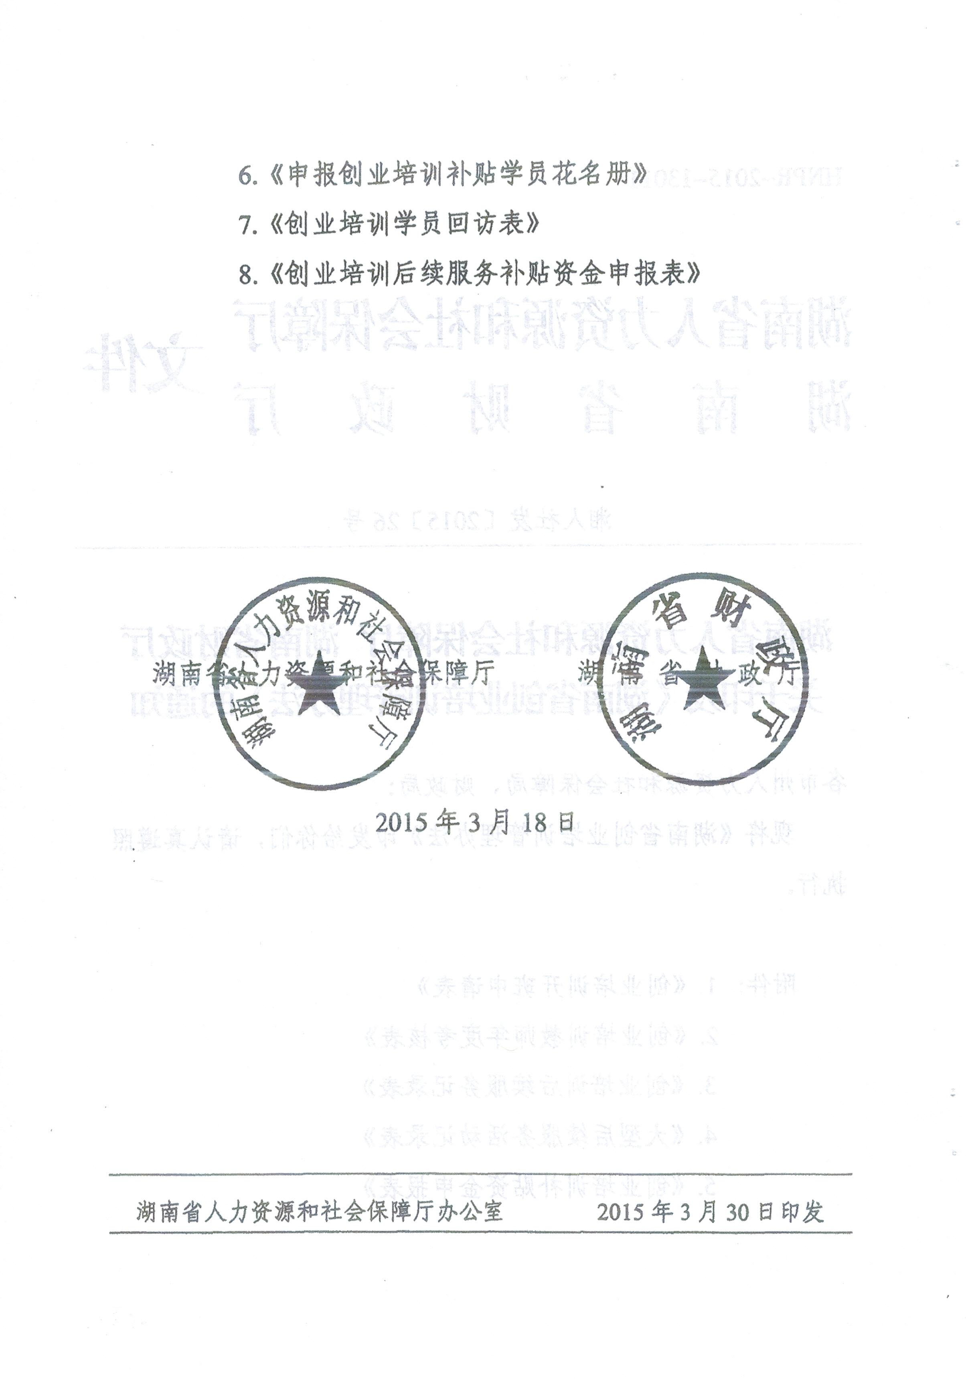
湖南省创业培训管理办法

第一章 总 则
第一条 为提高劳动者的创业能力，进一步规范我省创业培训工作，根据国务院《关于加强职业培训促进就业的意见》（国发〔2010〕36号）精神和《湖南省就业专项资金使用管理办法》（湘政办发〔2012〕15号）有关规定，制定本办法。
第二条 创业培训是指，对具有创业愿望和相应条件的人员所进行的开办小企业或自谋职业所必备的基础知识和必备能力的培训。通过创业培训，提高创业者的开业能力和经营能力，实现就业倍增效应，推动中小企业和非公有制经济加快发展。本办法所称创业培训，是指由国际劳工组织开发的SIYB（创办和改善你的企业）项目，主要包括产生你的企业想法（GYB）培训、创办你的企业（SYB）培训、改善你的企业（IYB）培训、扩大你的企业（EYB）培训四个模块。
第三条 创业培训的对象是在法定劳动年龄内，有创业愿望和培训需求的各类城乡劳动者。
第四条 符合条件的劳动者参加创业培训可以享受创业培训补贴。同一模块的创业培训补贴，每人只能享受一次。
第二章 机构管理
第五条 创业培训由创业培训定点机构具体承办。创业培训定点机构的认定按照有关规定执行。
第六条 创业培训定点机构应加强自身能力建设，不断完善教学设施，努力培养创业培训专职教师，鼓励和支持本机构的创业培训教师积极参与各类师资提升培训和教学研讨活动。
第七条 实行创业培训定点机构动态管理。建立创业培训定点机构考核制度，对没有师资力量，培训任务不足，不按培训规范操作，培训质量低劣，培训效果不佳的培训机构，将取消其定点培训机构资格（具体办法另行制定）。

第三章 分类组织
第八条 创办你的企业（SYB，含GYB）培训，主要是对已经形成了具体创业想法的劳动者，或是初创企业的经营管理者进行培训，为其提供从事个体经营或者开办小微企业所需的创业知识和技能。每期SYB培训班不少于49课时（每天以7个课时计算，下同），培训结束时，学员应完成《创业计划书》。
第九条 创业模拟实训,作为SYB培训的一种补充教学形式，是指学员在虚拟商业环境中，进行企业创建和企业经营管理等创业活动的学习与演练。创业模拟实训采用理论授课、实岗操作和上机演练相结合的形式。有条件的市州可结合当地实际，积极开展创业模拟实训。
第十条 改善你的企业（IYB）培训，主要是对已经开办了小微企业的经营管理者进行培训，为其提供扩大企业规模、改善企业经营管理和防范经营风险等方面的培训。每期IYB培训班不少于56课时，培训结束时，学员应完成《行动计划书》。
第十一条 扩大你的企业（EYB）培训，主要是对正在寻求企业增长、决心扩展业务并想突破中小企业发展障碍的企业主进行培训，使其能够规划并成功实施企业增长计划。每期EYB培训班不少于35课时。

第四章 教学管理
第十二条 创业培训实行办班申报制度。定点培训机构应于开班前7个工作日内向当地创业培训主管部门申报，填写《创业培训开班申请表》（附件1），并报送教学计划书。创业培训主管部门应在3个工作日内完成对定点培训机构开班申请的核实。
第十三条 定点培训机构应加强培训前的学员筛选，组织学员填写《入学登记表》（表格统一使用SIYB中国项目操作指南中的《SIYB学员入学登记表》），并根据学员在知识结构、社会阅历等方面的不同，组织负责授课的讲师对学员进行面试和培训需求分析。根据面试结果和学员的具体情况，引导学员参加相应模块的创业培训。
第十四条 定点培训机构要严格按照SIYB中国项目操作指南的技术标准开展培训，必须小班办学，每期培训班学员不超过30人。根据教学计划和课程安排，严格培训课时，并统一使用由人力资源和社会保障部编写的正版SIYB创业培训教材。
第十五条 培训机构可根据需要，邀请工商、税务等部门工作人员以及创业者讲解政策，介绍创业经验。
第十六条 学员完成培训并经考核合格后，由办班审核机构颁发《创业培训合格证书》。《创业培训合格证书》由省人力资源和社会保障厅统一印制，证书编号按照有关规定执行。
第十七条 定点培训机构要建立健全档案管理制度，建立培训台账，记录学员的基本情况、参加培训信息以及提供后续服务等信息。每期培训班的台账保存期限不少于3年。

第五章 师资管理
第十八条 承担创业培训教学任务的教师，必须是参加SIYB师资班培训，并取得人力资源和社会保障部颁发的创业培训师资培训合格证书的人员。具有下列情形之一的，不再安排其创业培训教学任务：
1、未按SIYB中国项目操作指南和创业培训教师手册要求授课。
2、年度内累计两个培训班次综合评估满意度低于3分(5分制)，培训合格率低于80%。
3、在培训中配合培训机构弄虚作假、违规违纪。
4、不能按时提交《创业培训教师年度考核表》（附件2）。
第十九条 省就业服务局负责组织和指导各市州开展创业培训师资培训，主办师资培训班以及教学比武等教学研讨和交流活动。各市州创业培训主管部门要建立健全本地区的师资库，完善创业培训师资教学任务与开展后续服务台账，做好本地创业培训师资的日常管理和指导工作。
第二十条 各市州在组织开展师资培训时应强化学员筛选，将真正热爱和有志于创业培训事业的社会各界人士吸纳到创业培训师资队伍中。申请参加创业培训师资培训应符合以下条件：
1、具有本科以上学历，年龄在25-55岁，具有成人教学经历；
2、有一定的企业管理和财务管理知识。具有企业管理实践经验的优先考虑。
第二十一条 在完成规定教学任务后，培训机构应及时、足额支付授课教师课酬。创业培训教师课酬实行浮动制，基准课酬为：SYB培训80元/课时，IYB培训100元/课时。各地可根据实际情况，并结合授课教师的职称或级别、授课质量等，在基准课酬的标准上上下浮动20%。培训机构的师资承担本机构组织的创业培训教学任务的，其课酬由培训机构自行制定。教师在异地教学或教学距离较远的，培训机构在支付其课酬费的同时，应适当给予一定交通食宿费补贴，具体标准可按实际开支情况给予报销。
第二十二条 创业培训教师应于每年一季度前向所属创业培训主管部门报送上年度《创业培训教师年度考核表》，由创业培训主管部门从职业道德、教学能力、教学任务量、学员满意度、后续服务开展情况等方面填写考核意见。考核依据主要是创业培训师资日常管理记录，考核结果可作为确定创业培训教师课酬的依据。
第六章 后续服务
第二十三条 SIYB项目培训分为前期理论教学和后续服务阶段。定点培训机构应设立咨询场地、专线电话，组织教师或专家为学员提供创业培训后续服务。培训机构不能提供的后续服务，由当地创业指导部门（公共就业服务机构）或由创业指导部门委托符合条件的社会机构承担。
第二十四条 后续服务方式可采取讲座、论坛、坐诊、上门服务、电话及网上咨询等。后续服务内容主要包括：
1、研讨活动。包括政策讲解、创业典型宣传、创业经验分享等。
2、组织学员参加创业大赛、创业论坛、创业项目推介等活动。
3、对具备创业条件、拟筹备创业的学员，组织相关专家为其提供开业指导、事务代理及咨询服务。
4、对已创办企业或实体的学员，进行电话回访或实地考察，了解其创办和经营情况。
5、按照创办企业类型及吸纳就业情况，依据有关规定，帮助其落实相关税费减免、小额担保贷款、社会保险补贴、岗位补贴等扶持政策。
6、指导学员成立创业者协会，为学员搭建沟通交流信息平台，并协助开展相关活动。
7、其他创业培训后续服务。
培训机构要建立后续服务台账，做好跟踪服务记录，并填写《创业培训后续服务记录表》（附件3）或《大型后续服务活动记录表》（附件4）。
第二十五条 承担后续服务的机构根据实际情况可将本年度内创业培训学员统筹组织大型后续服务活动（如创业论坛，创业大赛、创业项目推介、创业研讨等）。
第二十六条 各级人力资源和社会保障部门要加强专家服务团建设力度，吸收或聘用一批具有企业管理专业背景和创业实践经验的专家、熟悉创业政策和经济社会发展的政府工作人员、创业成功人士，以及创业培训优秀教师组建和充实专家服务团队伍，并向社会公布专家服务团基本情况。
第二十七条 专家服务团成员应服从当地人力资源和社会保障部门的统一安排，参与创业指导服务工作规划和创业指导有关活动，努力提供多形式、多层次的创业培训后续服务。具体包括：评审创业培训学员创业计划书和推介、筛选、评估创业项目，以及培训机构需要为学员提供的创业培训后续服务。
第二十八条 专家服务团成员按规定开展创业培训后续服务的，可以享受一定的服务补贴。服务补贴由承担后续服务的机构支付。
第二十九条 创业培训教师及专家服务团成员应积极参加创业指导师、创业咨询师等与后续服务相关的提升培训，不断提高后续服务能力和水平。
第三十条 各级人力资源和社会保障部门要加强对专家服务团成员的考核，通过公开招聘和动态管理，不断提升专家服务团的服务水平，对不能按要求开展服务活动或者服务对象满意度低的成员，应及时调整。
第三十一条 各级人力资源和社会保障部门要建立创业项目的征集、开发和推介机制，加强创业项目库建设。所有入库的创业项目应通过多种方式向社会公布，并不定期开展创业项目推介活动。对有意向采用创业项目库中创业项目的创业者，定点培训机构要组织专家、创业培训教师指导其合理选择创业项目，努力降低投资风险，提高创业成功率。

第七章 资金补贴
第三十二条 创业培训补贴资金从就业专项资金中列支。创业培训补贴实行分阶段补贴。具体补贴标准为： SYB培训800元/人次，IYB培训1200元/人次。EYB培训费用主要由个人承担，政府可以给予一定补贴，具体补贴标准由各地自行确定。培训机构按要求对SYB培训合格的学员开展不低于六个月的后续服务，学员创业成功率达到30%的（有营业执照的学员占培训学员总数30%），按培训合格人数，每人享受800元/人的后续服务补贴。创业成功率不足30%的，按实际创业成功人数给予补贴。培训机构不能提供后续服务的，由当地创业指导部门（公共就业服务机构）或委托符合条件的社会机构为学员提供后续服务，后续服务补贴资金相应拨付至承担后续服务机构的银行账户。
第三十三条 定点培训机构申报培训补贴时应向当地人力资源和社会保障部门提供以下资料：
1、《创业培训开班申请表》（附件1）
2、《创业培训补贴资金申报表》（附件5）
3、培训机构在银行开设的基本帐户
4、《创业培训合格证书》复印件
5、学员身份证复印件
6、申报创业培训补贴学员花名册（附件6）
7、《创业培训学员回访表》（附件7）
第三十四条 定点培训机构申报后续服务补贴时应向当地人力资源和社会保障部门提供以下资料：
1、《创业培训后续服务补贴资金申报表》（附件8）
2、学员后续服务的相关记录。（《创业培训后续服务记录表》或《大型后续服务活动记录表》等台账资料）
3、《营业执照》等相关材料的复印件
4、不低于开展后续服务60%的相关费用凭据。（专家领取补贴的签名，以及符合本办法第24条规定的各类有效支出凭证）
第三十五条 创业培训补贴实行按季度申报。各级人力资源和社会保障部门接到相关单位的补贴资金申请后，应在20个工作日内完成资料审核，并将补贴资金审核情况（包括单位名称、享受补贴人员名单、补贴金额及补贴标准等）在当地人力资源社会保障或政府公共服务网上公示15天。公示期满无举报，或有举报经查实无异议的，人力资源和社会保障部门在资金申报表上签署审核意见并加盖公章。
第三十六条 财政部门根据同级人力资源和社会保障部门的审核意见并复核后，按规定将补贴资金分别划入创业培训定点机构或承担后续服务机构在银行开设的基本账户，并将资金拨付情况抄送同级人力资源和社会保障部门。

第八章 监督管理
第三十七条 省人力资源和社会保障厅委托省就业服务局制定全省创业培训工作规划、拟定年度指导性计划，并指导各市州组织开展创业培训。
第三十八条 各市州人力资源和社会保障、财政以及创业指导部门要加强对县（市、区）创业培训工作的监督和管理，完善教学管理、师资考核、培训质量、创业成功率抽查等制度。培训班结束后应对20%以上的学员进行电话回访，核实培训时间和内容的真实性，并填写《创业培训学员回访表》，《创业培训学员回访表》作为申请创业培训补贴资金的资料之一。有条件的地方或者重点监控的培训机构，可以要求提供全程视频录像资料。
第三十九条 创业培训补贴资金的申报和拨付要严格按规定进行。各级财政、人力资源社会保障部门要定期开展专项检查和绩效评估。对于弄虚作假，骗取、套取创业培训补贴资金的单位和个人，依法追究其法律责任。
第四十条 定点创业培训机构不得以任何形式分解转包培训任务，否则取消其创业培训定点机构资格，并追缴培训补贴。
第四十一条 各级人力资源社会保障部门应在全省统一的相关培训信息系统中对参加了创业培训的劳动者进行实名登记。

第九章 附则
第四十二条 本办法由省人力资源和社会保障厅、省财政厅负责解释。
第四十三条 本办法自公布之日起30日后施行。

附件：1、《创业培训开班申请表》
2、《创业培训教师年度考核表》
3、《创业培训后续服务记录表》
4、《大型后续服务活动记录表》
5、《创业培训补贴资金申报表》
6、《申报创业培训补贴学员花名册》
7、《创业培训学员回访表》
8、《创业培训后续服务补贴资金申报表》

：
附件1

创业培训开班申请表
培训机构  名 称 |  |  | 培训机构  负责人姓名
培训地点 |  |  | 联系电话
培训期数 | 年第 期 | 培训课程  （请打√） | SYB□ IYB□
培训时间 | 年 月 日至 月 日
培训人数
班主任
姓名
拟聘用教师姓名
培训机构声明：
本单位承诺，将严格按照技术标准组织此次培训班，同时在培训的整个过程中执行质量监控，并在培训结束后及时提交培训班（TOE）活动报告。

年 月 日
（盖章）

人力资源和社会保障部门意见：

年 月 日
（盖章）

附件2：
创业培训教师年度考核表
（ 年度）
姓 名 |  |  | 性别 |  |  | 学历
出生年月学 |  |  | 职称 |  |  | 联系电话
创业培训师资证书编号 |  |  |  | 本年度累计授课课时
工作单位（部门）
年度培训  授课情况 | 培 训 时 间 |  |  |  | 培训地点 |  | 培训  类别 | 学员  满意度
年度培训  授课情况 | - 月 日 — 月 日
年度培训  授课情况 | - 月 日 — 月 日
年度培训  授课情况 | - 月 日 — 月 日
年度培训  授课情况 | - 月 日 — 月 日
参加培训学习、教学
研讨情况
开展后续服务情况（如开展电话回访、参与专家咨询等）
培训机构  意见 | （盖 章）  年 月 日
县、市区创业培训主管部门意见 | （盖 章）  年 月 日
市级创业培训主管部门意见 | （盖 章）  年 月 日

附件3：

创业培训后续服务记录表
姓 名 |  |  | 性别 |  |  | 文化  程度 |  |  |  |  | 参加SIYB  培训时间 |  |  | 月 日至 月 日，第 期
服务对象类型 | 登记失业人员□ 农村劳动力□ 返乡农民工□ 失地农民□  登记失业大中专技职校毕业生□ 复员退伍军人□ 残疾人□ 其他□
培训证书编号 |  |  |  |  |  |  |  | 身份证号
家庭  住址 |  |  |  |  |  |  |  | 联系电话
是否  创业 | 是□ 否□ |  |  |  |  |  |  | 经营项目
经营  地址 |  |  |  |  |  |  |  | 实体类型 |  |  |  | 个体工商户□ 合伙企业□  个人独资企业□ 有限责任公司□  其他_____________________
实体  名称 |  |  |  |  |  |  |  | 创业时间
随访情况 | 目前企业  经营情况 |  |  |  | 正常经营□ 经营困难□ 已倒闭□
随访情况 | 目前本人  就业情况 |  |  |  | 失业□ 灵活就业□ 上班□
随访情况 | 总收入 |  |  |  |  |  | 招用人数 |  |  |  |  |  | 月利润
随访情况 | 咨询服务内容：  开业策划□ 开业登记□ 场地选择□ 项目论证□ 市场分析□  营销策划□ 技术服务□ 生产经营□ 企业管理□ 投资理财□  人力资源□ 信贷融资□ 企业诊断□ 法律法规□ 资产评估□
随访情况 | 其他服务内容：
随访情况 | 服务及处理情况：
随访情况 | 服务对象签名： |  |  |  |  |  |  |  | 是否满意： 是□ 否□
随访情况 | 服务方式 | 电话咨询□ 坐诊□  网上咨询□ 讲座或论坛□  上门服务□ 其他□ |  |  |  |  |  |  | 提供服务的专家签名

附件4：

大型后续服务活动记录表
填报单位：（盖章）
活动名称 |  |  | 活动内容 | □讲座 □创业论坛 □创业大赛 □项目推介 □其他
举办时间 |  |  | 地 点
参加活动学员信息
序号 | 姓名 | 身份证号码 | 性别 | 创业培训合格证书编号 | 手机号码 | 本人签名
单位负责人： 填报人： 填报时间：
附件5：

创业培训补贴资金申报表

培训机构： 填表时间： 年 月 日
单位全称
法定代表人  或负责人 | 姓 名 |  |  | 经办人 |  |  | 姓 名
法定代表人  或负责人 | 电 话 |  |  |  |  |  | 电 话
开户银行 |  |  |  | 帐号
培训类别 | □SYB □IYB □创业模拟实训
培训时间 | 年 月 日至 年 月 日，共 天
培训期数 | 年第 期 |  | 培训人数 |  |  |  |  |  |  | 人
补贴标准 | 元/人 |  |  |  |  | 培训合格 人数 |  |  | 人
全额补贴金额 | （大写）￥ 元（第 次）
当地人力资源社会保障部门意见：  年 月 日（盖章） |  |  |  |  | 当地财政部门意见：  年 月 日（盖章）

附件6：
申报创业培训补贴学员花名册

申报单位：（盖章） 培训起止时间： 培训类别： 班次：
序号 | 姓名 | 性别 | 身份证号码 | 文化程度 | 创业培训合格证书编号 | 家庭住址 | 联系电话 | 本人签名
申报单位负责人： 填报人： 填报日期：

附件7：

创业培训学员回访表

培训机构名称 |  |  |  | 培训地点
联 系 人 |  |  |  | 联系电话
培训起止时间 |  |  |  | 培训人数
培 训 类别 （模块） |  |  |  | 班 期
学员回访情况
受访学员  姓 名 | 受访电话 |  | 受访者对培训日期、培训内容的回答  是否符合标准 |  |  | 回访日期及回访工作人员签名

附件8：

创业培训后续服务补贴资金申报表

服务机构： 填表时间： 年 月 日
单位全称
法定代表人  或负责人 | 姓 名 |  | 经办人 |  |  | 姓 名
法定代表人  或负责人 | 电 话 |  |  |  |  | 电 话
开户银行 |  |  | 帐号
提供后续服务人数 | 人 |  | 创业成功 人数 |  |  | 人
补贴标准 | 元/人 |  |  |  | 符合享受补贴人数 |  |  | 人
申请补贴金额 | （大写）￥ 元
当地人力资源社会保障部门意见：  年 月 日（盖章） |  |  |  | 当地财政部门意见：  年 月 日（盖章）

